

Premio Città di Sasso Marconi
comunicazione, sviluppo, cittadinanza

II edizione

Città di Sasso Marconi

Conferimento del premio a

Walter Veltroni

Nella sua attività di giornalista, scrittore, politico ed amministratore pubblico, l’Onorevole Walter Veltroni
ha dimostrato di avere grandi capacità comunicative e di saper utilizzare in modo consapevole, responsabile
e innovativo i diversi mezzi e i diversi linguaggi a disposizione dell’uomo per comunicare.
L’utilizzo dei mezzi di comunicazione è sempre stato guidato dalla volontà di trasmettere ideali di libertà,
equità sociale, giustizia, tutela dei diritti, democrazia e umanità, nella consapevolezza che “una visione critica,
ma non demonizzante del ruolo delle comunicazioni può guidare una illuminata capacità di governo”.
Nella sua vita professionale si è occupato di diversi temi collegati dal filo conduttore dello sviluppo,
della tutela, della valorizzazione e della promozione del patrimonio culturale del nostro Paese.
Libri, cinema, musica, mass media e new media sono strumenti che Veltroni conosce bene e che utilizza
sia come fruitore nel tempo libero che come attrezzi del mestiere nell’attività professionale.
Sensibilità e curiosità sono alla base del suo impegno e rappresentano fattori determinanti della sua attività
come uomo politico e di comunicazione. Particolarmente attento al patrimonio culturale italiano,
tutelato e promosso attraverso iniziative politiche in Italia, nella consapevolezza di una dimensione globale
e del ruolo culturale del nostro Paese in ambito internazionale.
Senza esulare dai temi specifici della comunicazione, intendiamo riconoscere
l’impegno democratico e umano di un grande comunicatore come Walter Veltroni.

Il Sindaco
Marilena Fabbri

Il Presidente della Fondazione Marconi
Gabriele Falciasecca


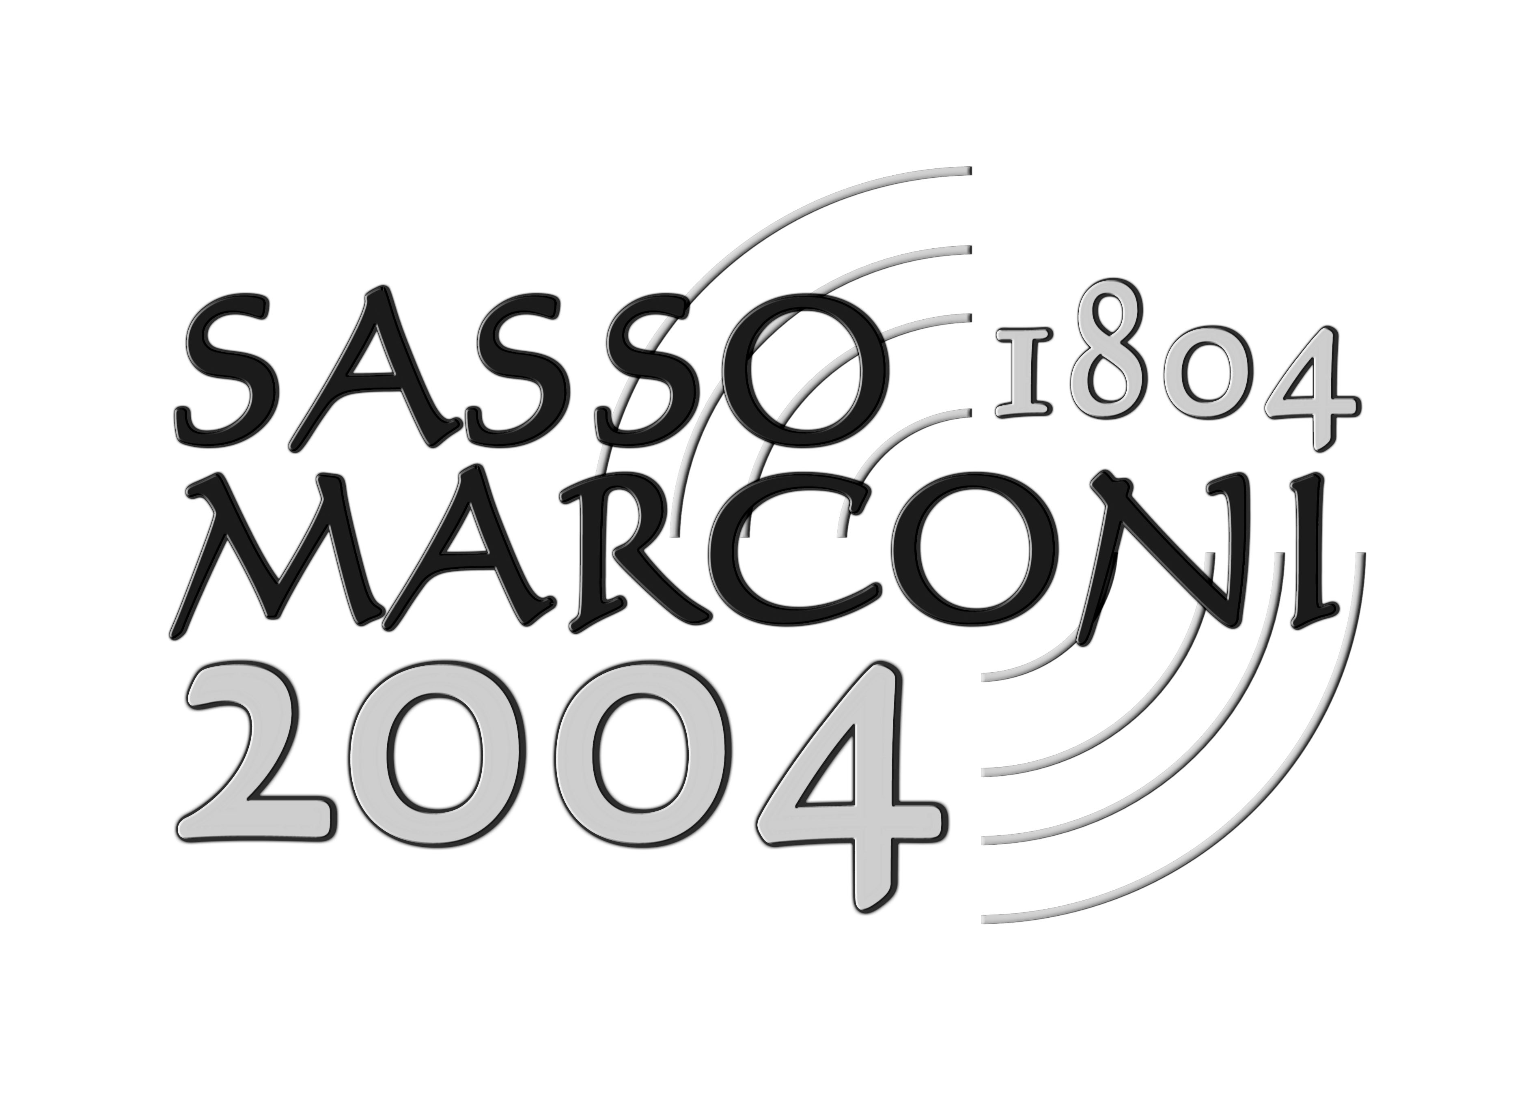
Sasso Marconi, 8 luglio 2005

